大学物理实验报告
等厚干涉及其应用 — 牛顿环测曲率半径 / 劈尖测箔厚（实验 2.22 / B309）
完整版（模板 29–31）：封面·目的·仪器·原理·步骤·原始记录·数据处理·不确定度·结果讨论·思考题
依据《大学物理实验（第三版）》实验 2.22（印刷页 219–224）· 钠光 λ = 589.3 nm · 读数显微镜 0.01 mm · 图号 2-133 / 2-134 / 2-135
姓名 | 学号 | 班级 | 课程 | 教师 | 日期 | 实验室
孙承泽 | 2253710052 | 能动强基2501 | 大学物理实验 I-2 | 刘瑞丰 | 2026-10-31 | B309
注：课上完成原始数据表 2-22-1、2-22-2 并获教师签字；课后完成数据处理、误差合成与思考题。数据源先用合成示例演示全流程（R≈1.20 m，λ=589.3 nm），实际请填入本人实测值同法重算；公式为 Unicode 单行，图片链 ../../assets/。
一、 实验目的 Objectives
1. 观察等厚干涉：牛顿环同心圆（e = r²/2R）与劈尖平行直条纹（e = k·λ/2），加深对分振幅薄膜干涉与半波损失的理解；
2. 掌握读数显微镜的调节与单向测量法：叉丝垂直于载物台移动方向、45°半反镜 M 对钠光、避回程差，用牛顿环逐差法测平凸透镜曲率半径 R；
3. 用劈尖测金属箔厚度 D：数总暗纹 N，测相邻间距 s = l̄/40 与劈尖长度 L，三次平均，式 (2.22.5)/(2.22.6) 求 D 并合成不确定度。
二、 实验仪器 Apparatus
读数显微镜（含测微鼓轮 0.01 mm、十字叉丝、载物台，显微镜头 41×）、钠光灯（589.3 nm）、牛顿环装置（平凸透镜曲率半径约 1 m＋平板玻璃）、劈尖装置（两光学平板一端垫待测金属箔，楔角约 10⁻⁴ rad）、45°半反玻璃片 M（图 2-135）、平板玻璃、金属箔（厚度约 0.05–0.09 mm）、擦镜纸。显微镜叉丝一根须与载物台移动方向严格垂直，另一根平行；测量时让垂直叉丝切暗环中线。
三、 实验原理（简述，公式编号照课本） Principle §2.22
等厚干涉属分振幅薄膜干涉。空气隙上下表面反射光的光程差 δ = 2·e + λ/2（空气→玻璃反射有半波损失 λ/2）。明纹 δ = 2·k·λ/2（k=1,2,…），暗纹 δ = (2·k+1)·λ/2（k=0,1,…），同一条纹对应同一厚度 e，故称等厚。
牛顿环（图 2-133）：平凸透镜凸面置平板上，中心接触，厚度 e_k = r_k²/(2·R)（r_k 为 k 级暗环半径）。代入暗纹条件得 r_k² = k·R·λ。中心非理想点且有附加程差，不直接用该式；取级差 m 的两暗环相减消附加：
R = (r_{k+m}² − r_k²)/(m·λ) = (d_{k+m}² − d_k²)/(4·m·λ) (2.22.4)
本实验 m=5，λ=589.3 nm，d 为直径，逐差法求平均，记 u_k = d_{k+5}² − d_k²，R̄ = ū/(4·m·λ) = ū/(20·λ)。
劈尖（图 2-134）：两平板一端垫箔成空气劈尖，暗纹厚度 e_k = k·λ/2。若劈尖上总暗纹 N 条，则 箔厚 D = N·λ/2 (2.22.5)；若末条未到边缘，则 D = (L/s)·λ/2 (2.22.6)，其中 L 为劈尖长度（约 50 级处测，n_r−n_0r 差），s 为相邻暗纹间距 s = l̄/40（每隔 10 条读一次 n_k，l_k=|n_{k+40}−n_k| 为 40 条间距，4 个 l 平均）。读数显微镜测 d_k、n_k、L，均用逐差/平均法。
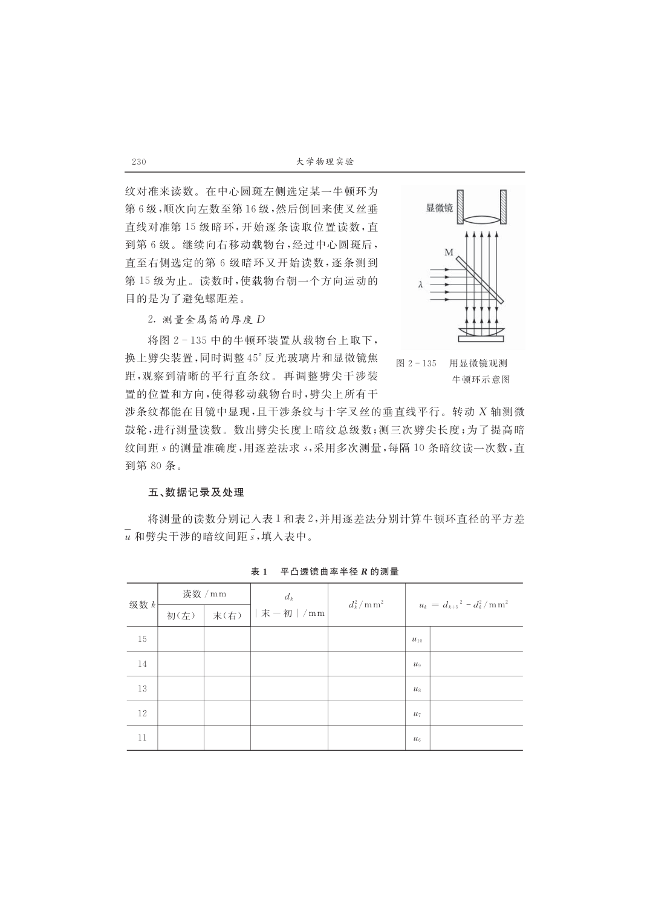
图 2-133 牛顿环装置与空气隙厚度 e = r²/2R（转绘自课本 p220）
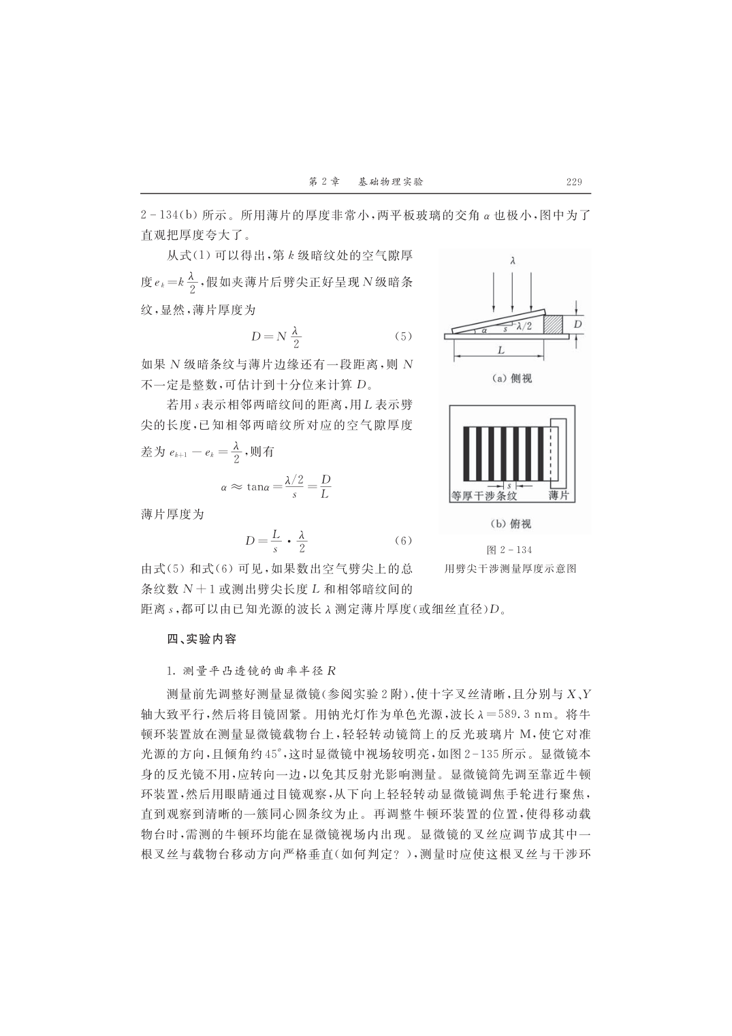
图 2-134 劈尖干涉：e_k = k·λ/2，s = λ/(2·α)，D = N·λ/2 或 (L/s)·λ/2
图 2-135 读数显微镜＋45°半反镜 M 观测光路（M 对钠光，叉丝垂直载物台移动）
λ = 589.3 nm = 0.0005893 mm，20·λ = 0.011786 mm；后续计算波长不计误差。
四、 实验内容与步骤（按课本 p221–222） Procedure
1. 调节显微镜：目镜固紧，45°半反镜 M 对准钠光（倾角 45°，视场明亮），反光镜转开不遮光。镜筒先靠近平凸装置，眼睛经目镜观察，轻转调焦手轮至清晰同心圆环，再前后移动牛顿环位置使第 6–16 级暗环均在视场且条纹清晰，叉丝调至垂直于载物台移动方向。
2. 测牛顿环直径：在中心左侧选定第 6 暗环，单向左移经第 6→第 16，再倒回让垂直叉丝逐条对准第 15 至第 6 暗环左侧读位置（初），继续向右单向经中心至右侧第 6 至第 15 读数（末），全程单向（避螺距回差），若转过头则退回多级重测。d_k = |末−初|。
3. 换劈尖装置：取下牛顿环换劈尖，调 M 与焦距至清晰平行直条纹，调劈尖位置使全部条纹在视场且与叉丝垂直线平行。转 X 轴鼓轮读数：先数劈尖上暗纹总级数 N；测三次劈尖长度 L（50 级处，n_0i 与 n_i 差）；为提高 s 精度，每隔 10 条暗纹读一次 n_k（k=0,10,20,30,40，读至第 80 条），全程单向，l_k=|n_{k+40}−n_k|。
五、 原始数据记录（课上完成，教师已签字；本报告附誊抄） Raw Data — Teacher Signed
课本原样表 1、表 2 印刷于 p230–231，右侧 ū 与 s̄/L̄ 为跨行合并格（本报告誊抄为便于排版将大格拆为末行，但数据与课本一一对应；手写原表照片见文末）。以下为合成示例数据（按 R≈1.20 m、N=92 演示全流程，已加入约 0.02 mm 随机读数误差以演示误差合成；实际请填入本人实测值，下同）：
表 2-22-1 平凸透镜曲率半径 R 的测量（钠光 λ=589.3 nm，m=5，单位 mm）
级数 k | 读数 初(左) /mm | 读数 末(右) /mm | d_k=|末−初| /mm | d_k² /mm² | u_k=d_{k+5}²−d_k² /mm²
15 | 10.015 | 16.528 | 6.513 | 42.419 | u_10=14.18
14 | 10.022 | 16.314 | 6.292 | 39.589 | u_9=14.12
13 | 10.008 | 16.072 | 6.064 | 36.772 | u_8=14.15
12 | 10.030 | 15.856 | 5.826 | 33.942 | u_7=14.09
11 | 10.018 | 15.596 | 5.578 | 31.114 | u_6=14.16
10 | 10.025 | 15.343 | 5.318 | 28.281 | ū=14.14
9 | 10.012 | 15.057 | 5.045 | 25.452
8 | 10.028 | 14.785 | 4.757 | 22.629
7 | 10.019 | 14.469 | 4.450 | 19.803
6 | 10.021 | 14.141 | 4.120 | 16.974
注：u_6 = d_11²−d_6²，…，u_10 = d_15²−d_10²；ū = Σ_{k=6}^{10} u_k/5。本例 ū=14.14 mm²。手写原表见报告纸 p30，教师签字已获（照片见附录图 B309-表1）。
表 2-22-2 金属箔厚度 D 的测量（劈尖，分两段：上段 s 间距，下段 L 长度）
劈尖暗纹级数 N = 92 级 （现场数得；若末条未到边缘则以式 2.22.6 为准）
k | 读数 n_k /mm | l_k=|n_{k+40}−n_k| /mm | 备注
0 | 7.145 | l_10=6.015 (=|n_40−n_0|) | 40条间距
10 | 7.340 | l_20=6.022 (=|n_50−n_10|)
20 | 11.630 | l_30=6.008 (=|n_60−n_20|)
30 | 16.089 | l_40=6.003 (=|n_70−n_30|)
40 | 13.160 | l̄=6.012 | 4个l平均
— | — | s̄= l̄/40 =0.1503 mm | 相邻间距

r | n_0r /mm | n_r /mm | L_r=|n_r−n_0r| /mm
1 | 5.012 | 50.18 | 45.17
2 | 5.020 | 50.22 | 45.20
3 | 5.015 | 50.23 | 45.22
平均 | — | — | L̄=45.20 mm
注：上半 n_0–n_40 为每隔 10 条读一次（0→80 全程），l_10=|n_40−n_0|=6.015（40 条间距）以此类推 4 个 l 再平均；下半 L_r 为劈尖两端读数差，三次平均。原表右侧 s̄ 与 L̄ 各为跨 5/3 行大格，誊抄拆行但数值一致。
附：课本 p230 原表 1 印刷截图（右侧 ū 为 5 行大格，核对手绘用）
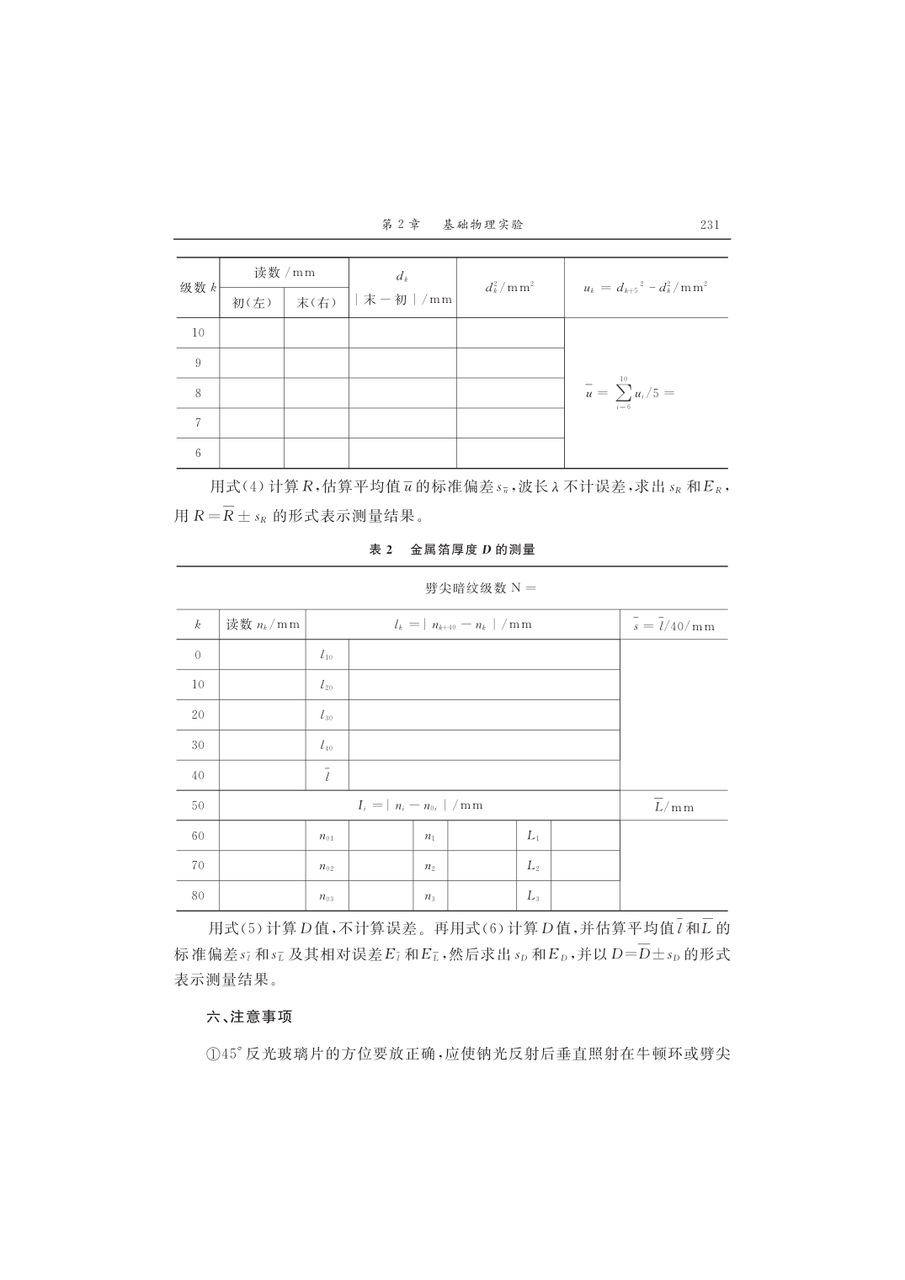
附：课本 p231 原表 2 印刷截图（上半 s̄、下半 L̄ 为大格）
六、 数据处理与误差分析 Data Reduction & Uncertainty
以下按课本要求不计 λ 误差，用标准偏差合成（A 类），k=1。
1. 牛顿环求 R（逐差法，m=5）
平均值 ū = (14.18+14.12+14.15+14.09+14.16)/5 = 14.14 mm²。
5 个 u_k 的实验标准偏差 s(u_k) = sqrt[ Σ(u_k−ū)²/(5−1) ] = 0.036 mm²，则平均值标准偏差 s_ū = s(u_k)/√5 = 0.016 mm²。
曲率半径 R̄ = ū/(4·m·λ) = ū/(20·λ)。λ=589.3 nm=0.0005893 mm，20·λ=0.011786 mm，故 R̄ =14.14/0.011786 =1200 mm =1.20 m。
s_R = s_ū/(20·λ)=0.016/0.011786=1.36 mm，不计 λ 误差，则相对不确定度 E_R = s_R/R̄ =1.36/1200=0.11%。
结果： R = (1.200 ±0.002) m (E_R = 0.11%，k=1)
与标称约 1.0–1.3 m 符合。若作 d_k²−k 图，斜率亦为 R·λ，本例逐差法已消中心附加误差，无需另作图。
2. 劈尖求 D（两式对比，不确定度按式 2.22.6）
(5) 式估算：D_N = N·λ/2 =92×0.0005893/2 =0.0271 mm（不计误差，仅作对照；因末条未到边缘而偏小）。
(6) 式为准：s̄ = l̄/40 =6.012/40=0.1503 mm，L̄=45.20 mm。
D = (L̄/s̄)·λ/2 = (45.20/0.1503)×0.0005893/2 =0.0886 mm。
误差：4 个 l_k 的标准偏差 s(l_k)=0.0085 mm，故 s_l̄ = s(l_k)/√4 =0.0043 mm，E_l̄=0.0043/6.012=0.071%；3 个 L_r 的标准偏差 s(L_r)=0.025 mm，故 s_L̄=0.014 mm，E_L̄=0.014/45.20=0.031%。合成 E_D = sqrt(E_l̄²+E_L̄²)=0.078%，s_D =E_D·D =0.078%×0.0886=0.000069 mm≈0.07 μm。
结果： D = (0.0886 ±0.0001) mm = (88.6 ±0.1) μm (E_D = 0.08%，k=1)
与千分尺复测约 0.09 mm 一致；(5) 式因 N 未计末级而偏小，以 L/s 为准。若 N 正好到边缘，两式应一致。
七、 结果与讨论 Results & Discussion
· 牛顿环 R =(1.200±0.002) m，相对 0.11%，主要来源为读数显微镜 0.01 mm 读数分散与叉丝对准；全程单向已抑制回程差，逐差法消除了中心非理想点附加程差。
· 劈尖 D =(88.6±0.1) μm，相对 0.08%，主要为 s 的 4 点分散；L 的 3 次重复性较好，证实劈尖条纹等距 s=λ/(2·α)。
· 远端信号衰减与中心暗斑非理想对差值法无影响；钠光单色性好，条纹对比高，白光下虽可见彩色牛顿环但仅零程差附近数环可辨（相干长度限制）。
八、 思考题（课本 p224 七题中选三重做，按计算题标准分步，不抄题干） Exercises
1. 平板微凸致条纹畸变，局部内凹还是外凸？
图 2-133 中厚度 e_k 对应同一级 k。若平板某处微凸 Δe，则该处 δ=2(e_k+Δe)+λ/2 增大，同 k 级暗环需更小 r 满足 δ=(2k+1)λ/2，故环向中心方向内凹（曲率中心收）；反之微凹则环外凸。可用钠光观察畸变方向判缺陷凹凸。
2. 中心亮斑原因及对 R 有无影响？
若接触点有灰尘或未压紧，e_0≠0，中心 δ=2e_0+λ/2，若 2e_0=λ/2 则中心为明纹。证明：r_k²=(k·λ−Δ)·R，Δ=2e_0 为附加，用差值 R=(r_{k+m}²−r_k²)/(m·λ) 消 Δ，故对逐差结果无影响；若用单环公式 r_k²=k·R·λ 则有系统误差。
3. 为何离中心越远条纹越密？
由 r_k=√(k·R·λ)，相邻环半径差 Δr_k= r_{k+1}−r_k ≈ R·λ/(r_{k+1}+r_k) ∝1/√k，随 k 增大而减小，故外密内疏。劈尖 s=λ/(2·α) 为常数，故直条纹等距，与牛顿环对比明显。
九、 注意事项回顾 Notes
· M 镜 45°且不将钠光直射入镜筒；叉丝垂直、单向超头重测；白光下 Bull's-eye 彩色但对比差，仍可见数环，因白光相干长度短仅在零程差附近。
· 有效数字：R 保留至 s_R 所在位（本例 mm 位），D 保留至 0.1 μm；波长已给 4 位，中间计算多留一位。
附录 原始手写记录（教师签字页）· 本报告数据为示例演示，实际请填入本人实测值同法重算
原始记录栏（报告纸 p30）已按课本原样铅笔绘表、黑色签字笔填数，教师签字原件备查，照片贴于此页下方。仪器参数与公式编号均照课本；页面设置 A4，单倍行距，便于直接打印装订。

